ASVenezia, Senato, Deliberazioni,terra, reg. (1478-1483), pag. 155

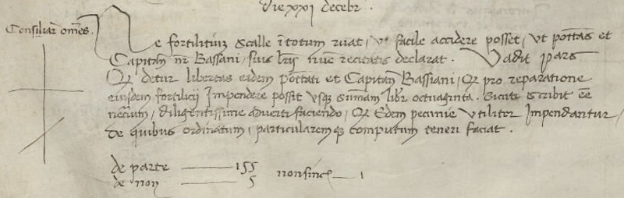

21.12.1479
Die XXI Decembris
Onsiliarii omnes.
Ne fortilitium Scalale in totum ruat ut facile accidere posset, ut potestas et Capitaneus noster Bassani suis litteris nunc recitatis declarat, vadit pars quod detur libertas eidem potestati et CapitaneoBassiani quod pro reparatione eiusdem fortilitii possit usque summam librarum quinquaginta sicuti scribit esse necessarium, diligentissime adverti facendo, quod eaedem pecuniae utiliter impendantur de quibus ordinatum, particularem computum teneri faciat.
De parte 155
De Non 5
Non Sincerae 1

